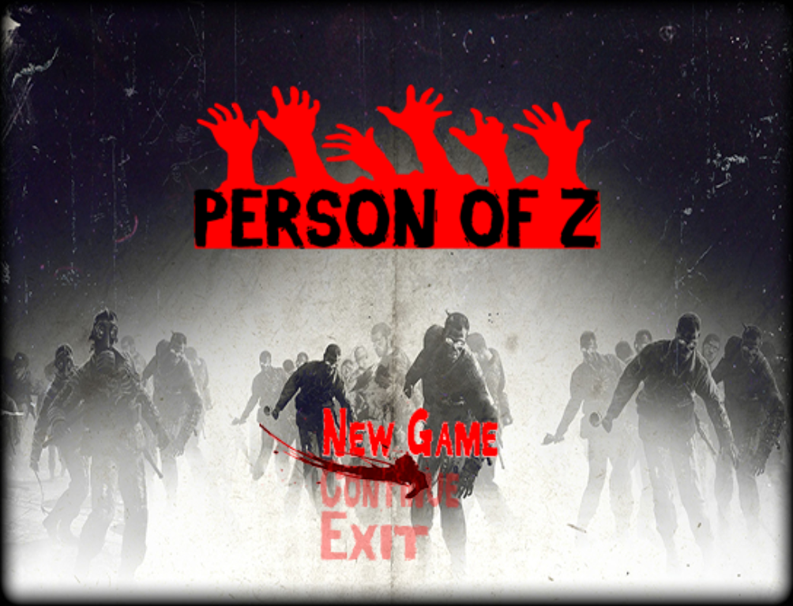

**รูปที่ ข.1** หน้าแรกของเกม POZ : Person Of Z คลิกปุ่ม New game เพื่อเข้าเกม

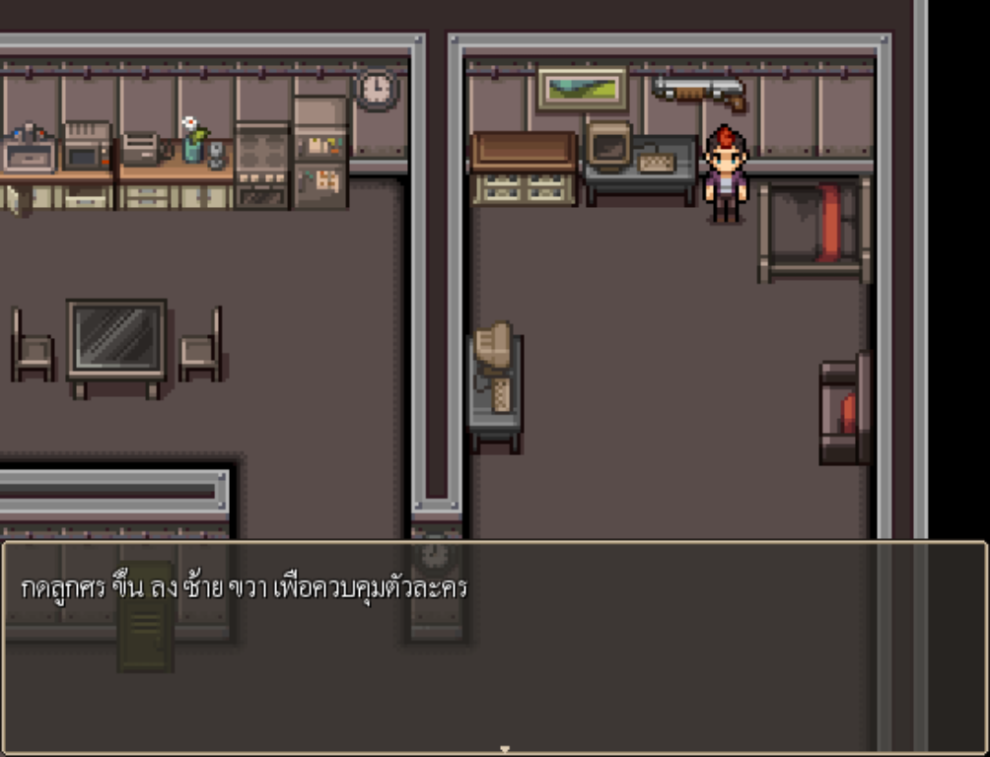

**รูปที่ ข.2** หน้าเริ่มต้นเกม คลิกปุ่ม ขึ้น ลง ซ้าย ขวา เพื่อควบคุมตัวละคร

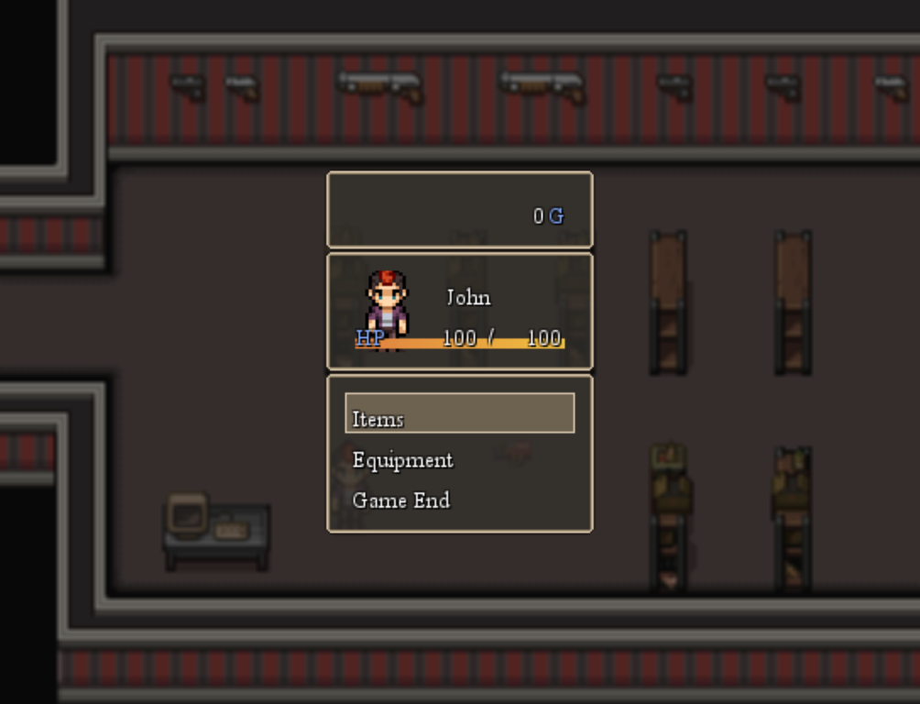

**รูปที่ ข.3** คลิกปุ่ม X เพื่อใช้ไอเทม และสวมใส่อาวุธ

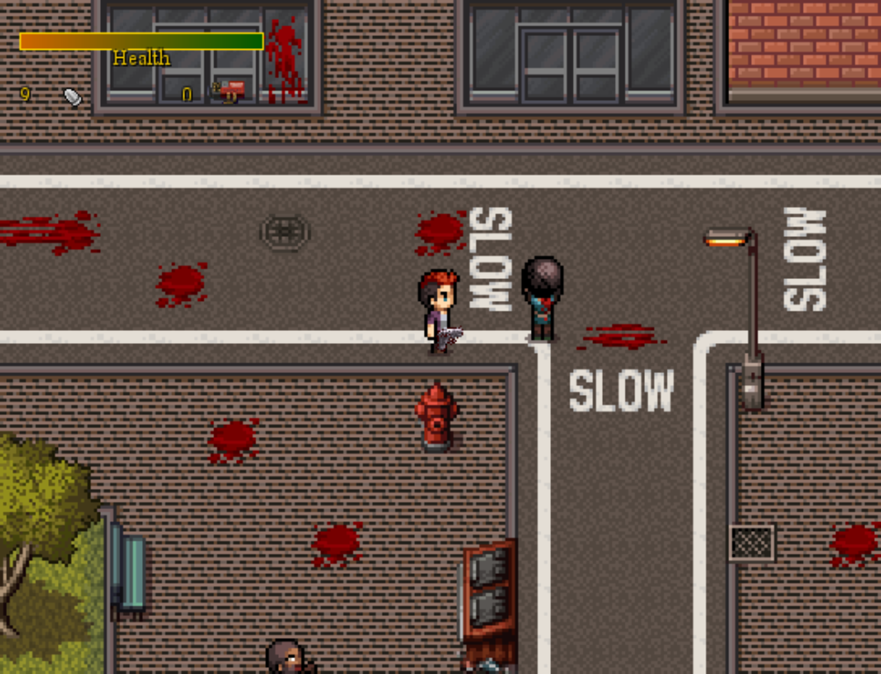

**รูปที่ ข.4** คลิกปุ่ม S เพื่อใส่กระสุน และคลิกปุ่ม A เพื่อยิง

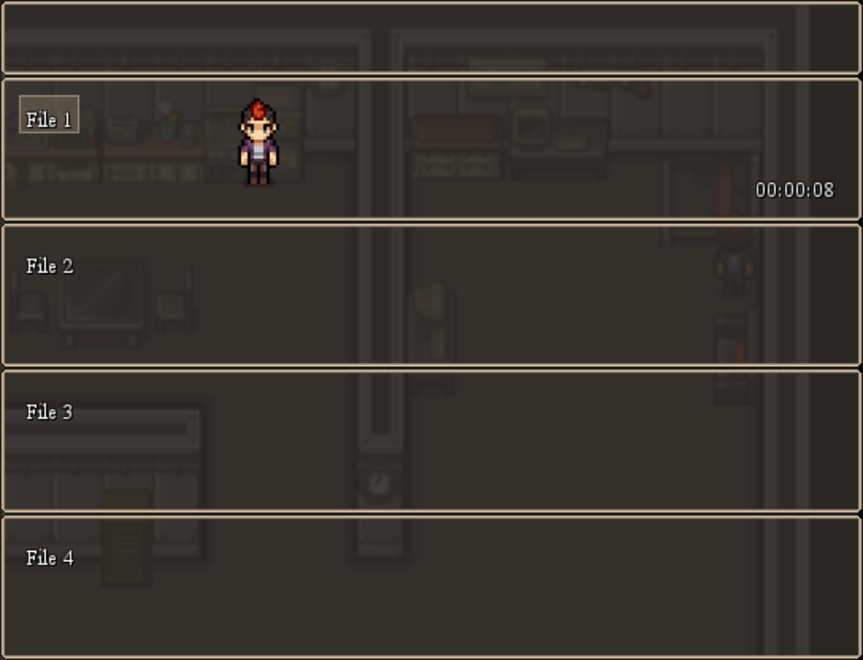

**รูปที่ ข.5** กลับไปที่พัก และไปที่แถวเตียง กด Space Bar เพื่อบันทึกเกม

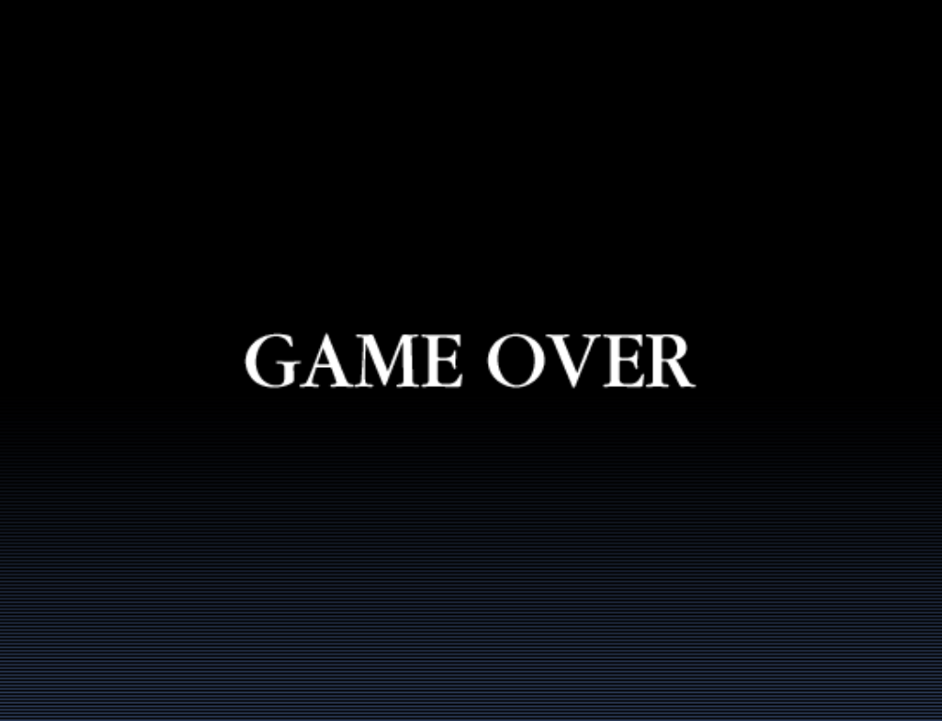

**รูปที่ ข.6** หน้าเมื่อเล่นเกมแพ้

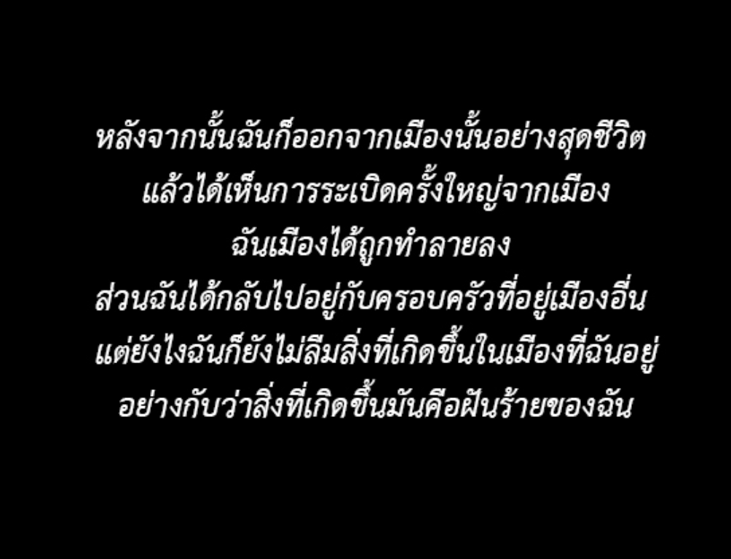

**รูปที่ ข.7** หน้าคำอธิบายหลังเล่นเกมจบ



**รูปที่ ข.8** หน้า The End